实验四 内部存储器实验

1. **实验目的**

【1】熟悉ROM芯片和RAM芯片在功能和使用方法等方面的异同之处。

【2】理解并熟悉通过字长、位长扩展技术实现存储器系统容量扩展的方案。

【3】了解如何通过读、写存储器的指令实现对E2PROM芯片的读、写操作。

【4】加深理解存储器部件在计算机整机系统中的作用。

【5】（可选）了解静态存储器系统使用的各种控制信号之间的正常时序关系。

【6】（可选）学习用编程器设备向E2PROM芯片内写入一批数据的过程和方法。

1. **实验内容、结果分析**

【1】存储器读写测试验证——改变内存单元的内容

重启前输入到内存的数据

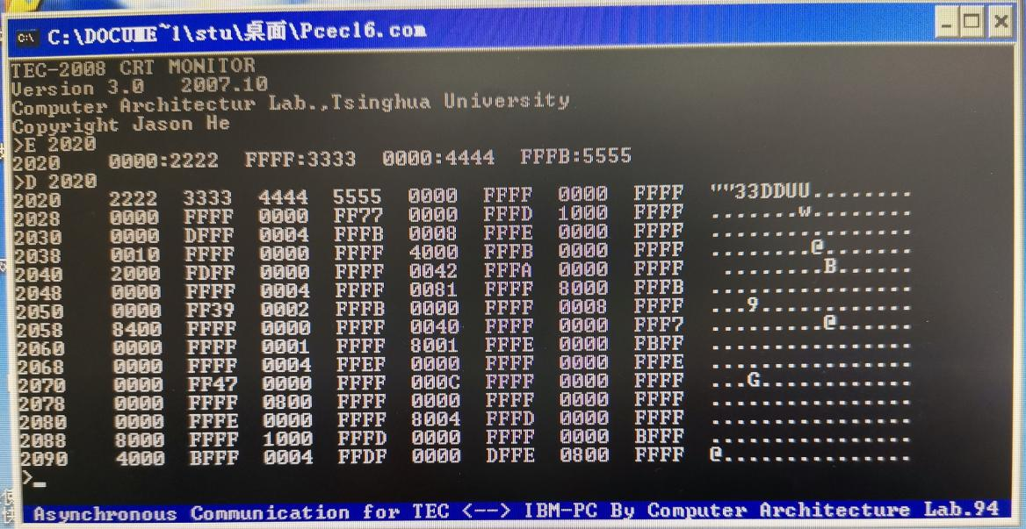

重启后，内容全部丢失了

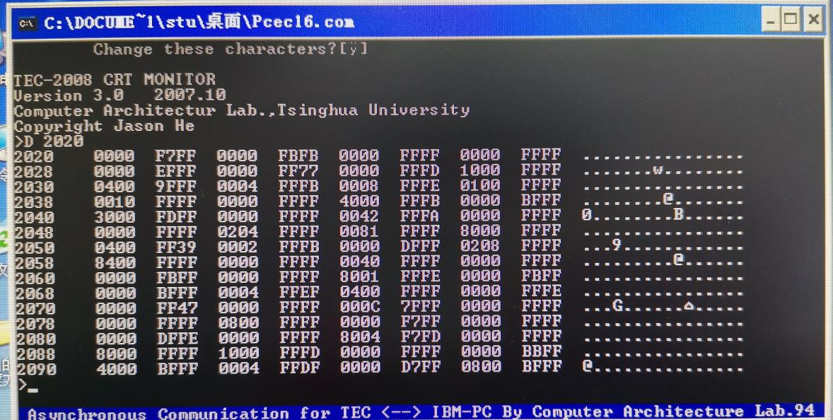

说明RAM是一种易失性存储器，断电后存储的内容都会消失

输入程序，观察寄存器的值

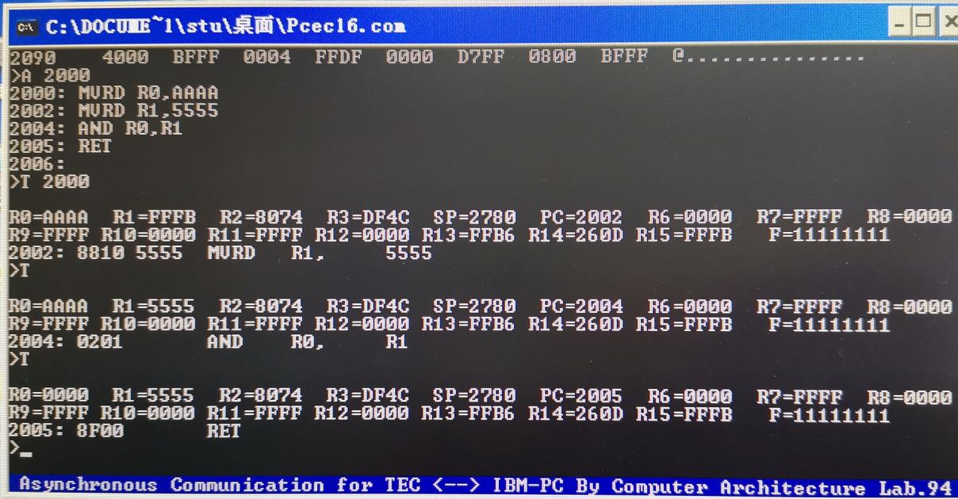

执行T 2000后，R0变为AAAA；再次执行T后，R1变为5555；再次执行T后，R0值变为0000

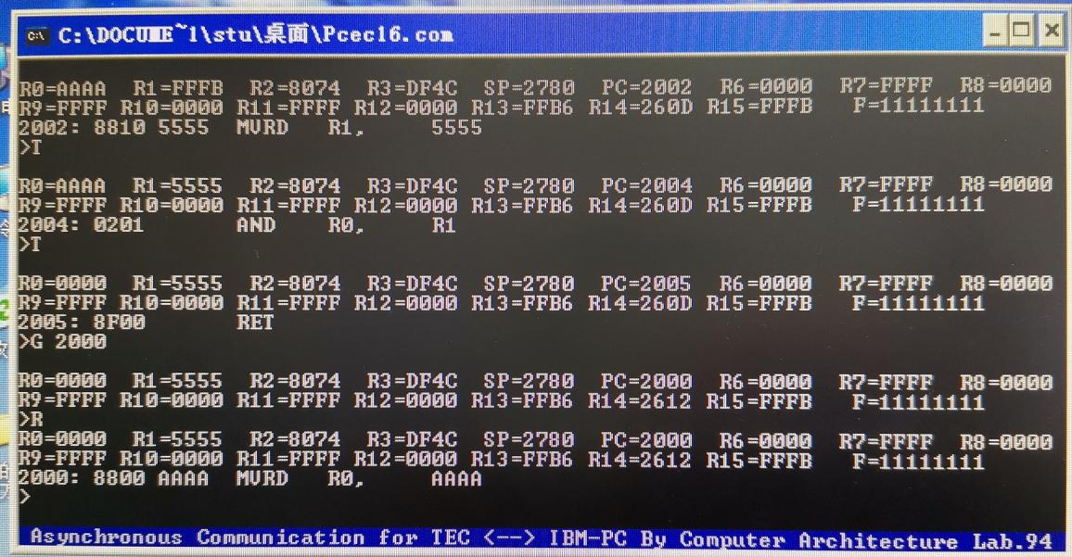

执行G 2000运行程序后，使用R查看寄存器的情况，R0=0000、R1=5555、R2=8074

【2】扩展芯片读写测试

在扩展芯片中写入数据，并进行查看

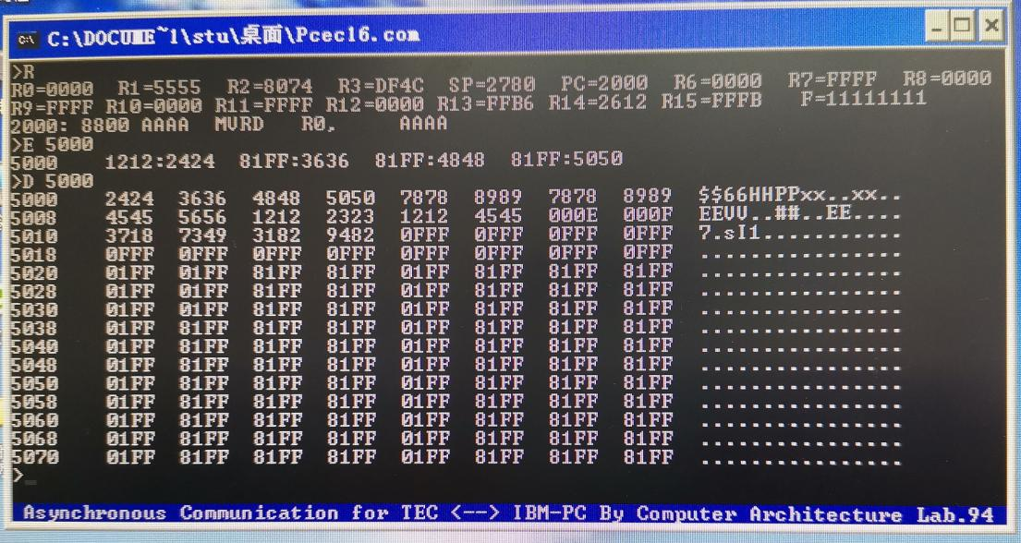

断电重启后，再次查看扩展芯片地址5000处的内容，发现没有变化，说明该扩展芯片是非易失存储器

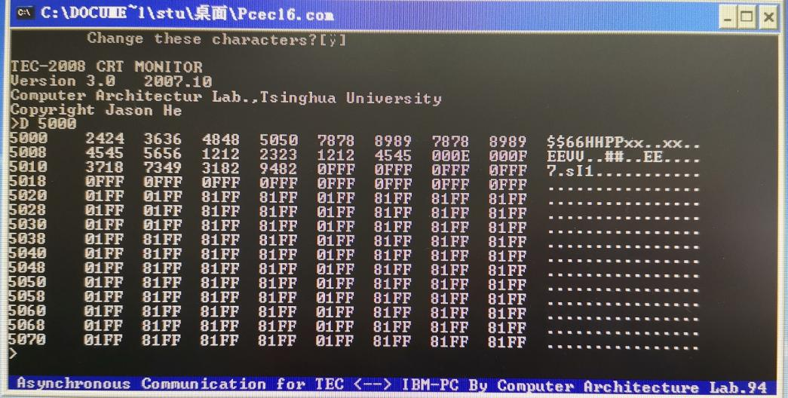

【3】编程测试

分别在2000与2200地址处输入程序，并通过G 2000运行输入的程序。待程序运行完成后，通过D 5000查看扩展芯片内存中的数据。从5000地址开始，内容分别为从0000至000F

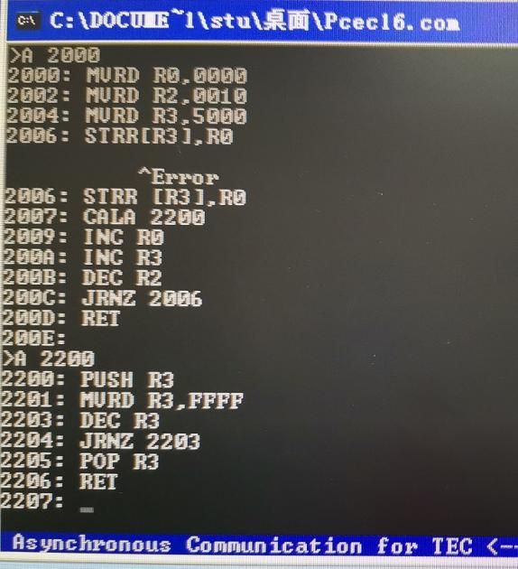

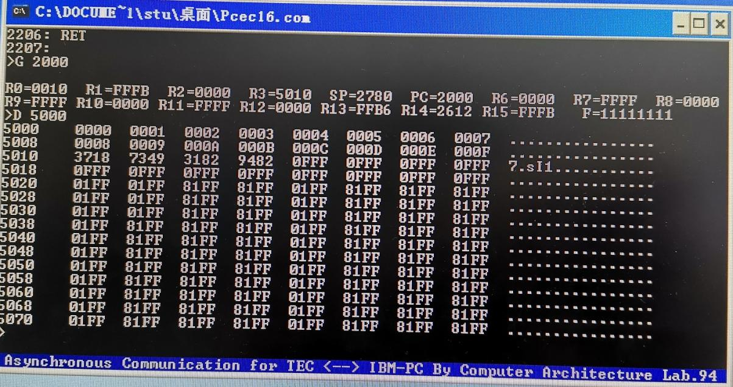

**（选做）把程序放到ROM中运行**

通过反汇编命令U [addr] 查看2000与2200处已经输入的代码的机器码，再通过E命令在扩展芯片中输入这些机器码从而实现将程序输入到4000、4200开始的ROM中，并通过A命令运行之。需要注意把JRNZ后的跳转程序的位置也都改为从4000开始的地址。

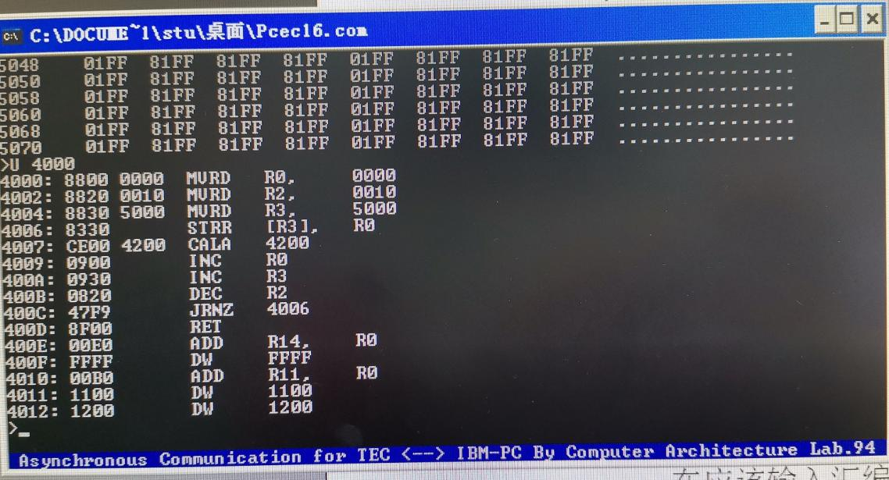

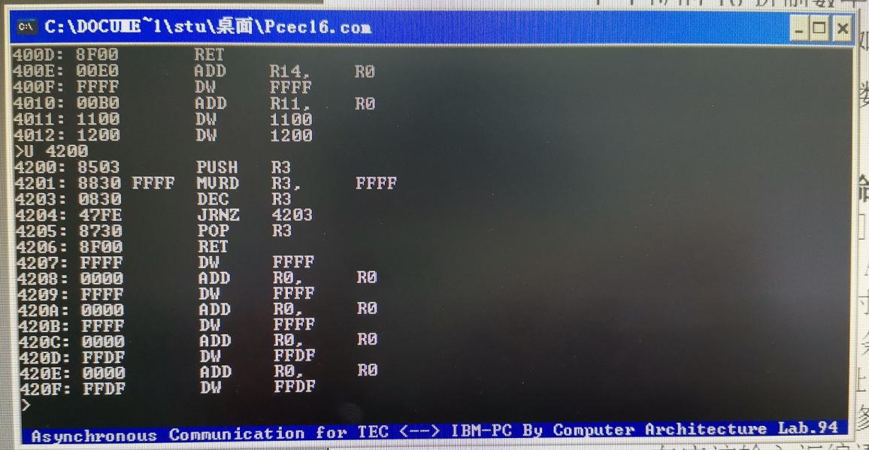

1. **作业与思考题**

1. 深入理解内存分成ROM存储区和RAM存储区两部分的理由。

答：

从本次实验中可以很清晰地发现，在断电重启后，RAM中的内容全部丢失，而ROM中的内容没有丢失。在实际应用中，ROM存储的一般是更贴近于硬件的内容，例如在实验机，监控程序就放在ROM中；在平时用的PC机中，一些硬件的自检程序放在ROM中。这就保证了这些用于硬件的关键程序不会被随意修改导致整台电脑无法启动。

2. 修改延时子程序，将其延迟时间改短。可将延时子程序中R3内容赋值成00FF或0FFF

等，再看运行结果，有何变化？

答：

将R3分别赋值为00FF与0FFF，然后对运行后的结果（包括各个寄存器以及内存中的内容）进行对比。发现运行结果并没有什么区别，但是运行速度有明显的区别，说明延时程序是生效的。

1. 个人体会与总结

从上次实验对运算器进行学习，到了这次实验学习存储器。存储器内部其实也是由一个个存储芯片构成的，分为ROM与RAM两种。ROM虽然称为“只读”存储器，但是也并不是完全不能擦除重写的，实验机上的扩展存储芯片在通过短接设置操作模式后，也是可以对其中的内容进行擦除修改的。也就是说这是一种可擦写ROM，在一些情况下可以进行擦除重写。

另外，还进行了扩展存储芯片的实验内容，可以对字长或存储容量进行扩展。这样RAM、ROM分开的结构设计很好地体现了计算机分层次、模块化的设计思想。